Денсаулық сақтау саласындағы мемлекеттік көрсетілетін қызметтер регламенттерін бекіту туралы
Күшін жойған
Ақмола облысы әкімдігінің 2015 жылғы 10 шілдедегі № А-7/328 қаулысы. Ақмола облысының Әділет департаментінде 2015 жылғы 20 тамызда № 4949 болып тіркелді. Күші жойылды - Ақмола облысы әкімдігінің 2020 жылғы 21 қаңтардағы № А-1/22 қаулысымен
Ескерту. Күші жойылды - Ақмола облысы әкімдігінің 21.01.2020 № А-1/22 (ресми жарияланған күнінен бастап қолданысқа енгізіледі) қаулысымен.
"Мемлекеттік көрсетілетін қызметтер туралы" 2013 жылғы 15 сәуірдегі Қазақстан Республикасы Заңының 16-бабындағы 3-тармағына сәйкес, Ақмола облысының әкімдігі ҚАУЛЫ ЕТЕДІ:
1. Қоса беріліп отырған:
1) "Стационарлық науқастың медициналық картасынан көшірме беру" мемлекеттік көрсетілетін қызмет регламенті;
2) "Туберкулезге қарсы ұйымнан анықтама беру" мемлекеттік көрсетілетін қызмет регламенті;
3) "Психоневрологиялық ұйымнан анықтама беру" мемлекеттік көрсетілетін қызмет регламенті;
4) "Наркологиялық ұйымнан анықтама беру" мемлекеттік көрсетілетін қызмет регламенті;
5) "АИТВ-инфекциясының бар-жоғына ерікті түрде жасырын және міндетті түрде құпия медициналық зерттеліп-қаралу" мемлекеттік көрсетілетін қызмет регламенті бекітілсін.
2. "Денсаулық сақтау саласындағы мемлекеттік көрсетілетін қызметтер регламенттерін бекіту туралы" Ақмола облысы әкімдігінің 2014 жылғы 21 сәуірдегі № А-4/154 қаулысының (Нормативтік құқықтық актілерді мемлекеттік тіркеу тізілімінде № 4219 болып тіркелген, "Арқа ажары" және "Акмолинская правда" газеттерінде 2014 жылғы 3 шілдеде жарияланған) күші жойылды деп танылсын.
3. Осы қаулының орындалуын бақылау Ақмола облысы әкімінің орынбасары Н.Ж.Нұркеновке жүктелсін.
4. Облыс әкімдігінің осы қаулысы Ақмола облысының Әділет департаментінде мемлекеттік тіркеуден өткен күнінен бастап күшіне енеді және ресми жарияланған күнінен бастап қолданысқа енгізіледі.
Облысы әкімі | С.Кулагин
Ақмола облысы әкімдігінің
2015 жылғы "10" шілдедегі
№ А-7/328 қаулысымен
бекітілді
"Стационарлық науқастың медициналық картасынан үзінді көшірме
беру" мемлекеттік көрсетілетін қызмет регламенті
1. Жалпы ережелер
1. "Стационарлық науқастың медициналық картасынан үзінді көшірме беру" мемлекеттік көрсетілетін қызмет (бұдан әрі – мемлекеттік көрсетілетін қызмет) стационарлық көмек көрсететін Ақмола облысының медициналық ұйымдарымен (бұдан әрі – көрсетілетін қызметті беруші) көрсетіледі.
2. Мемлекеттік қызметті көрсету нысаны: қағаз түрінде.
3. Мемлекеттік қызмет көрсетудің нәтижесі: "Денсаулық сақтау ұйымдарының бастапқы медициналық құжаттама нысандарын бекіту туралы" Қазақстан Республикасы Денсаулық сақтау министрінің міндетін атқарушының 2010 жылғы 23 қарашадағы № 907 бұйрығымен бекітілген (Нормативтік құқықтық актілерді мемлекеттік тіркеу тізілімінде № 6697 болып тіркелді) нысан бойынша қағаз түрінде, ординатор дәрігер қол қойған, жеке дәрігердің мөрімен және қызметті берушінің мөрімен расталған медициналық картадан жазылып берілетін үзінді.
Мемлекеттік көрсетілетін қызметтің нәтижесін ұсыну нысаны: қағаз түрінде.
2. Мемлекеттік қызмет көрсету процесіндегі көрсетілетін қызметті берушінің құрылымдық бөлімшелерінің (қызметкерлерінің) іс-қимыл тәртібін сипаттау
4. Мемлекеттік қызметті алу үшін көрсетілетін қызметті алушы Қазақстан Республикасы Денсаулық сақтау және әлеуметтік даму министрінің 2015 жылғы 27 сәуірдегі № 272 бұйрығымен бекітілген "Стационарлық науқастың медициналық картасынан үзінді көшірме беру" мемлекеттік көрсетілетін қызмет стандартының 9-тармағында көрсетілген құжаттарды ұсынады.
5. Мемлекеттік қызметті көрсету процесінің құрамына кіретін әрбір рәсімнің (іс-қимылдың) мазмұны, оны орындаудың ұзақтығы:
Ординатор дәрігер пациенттің жағдайын қарап, жеке қолтаңбасы қойылған және стационарлық көмек көрсететін медициналық ұйымның мөрі басылған стационарлық науқастың медициналық картадан көшірме береді - 40 минут. Нәтижесі - жеке дәрігерлік мөр және көрсетілетін қызметті берушінің мөрі басылған ординатор дәрігер қол қойған стационарлық науқастың медициналық картадан көшірме үзінді.
3. Мемлекеттік қызмет көрсету процесінде құрылымдық бөлімшелер (қызметкерлер) мен көрсетілетін қызметті берушінің өзара іс-қимыл тәртібін сипаттау
6. Мемлекеттік көрсетілетін қызметті көрсету процесіне қатысатын қызметті берушінің құрылымдық бөлімшелерінің (қызметкерлерінің) тізбесі: емдеуші дәрігер немесе дәрігер-ординатор.
7. Әрбір рәсімнің (іс-қимылдың) ұзақтығын көрсете отырып, құрылымдық бөлімшелердің (қызметкерлердің) арасындағы рәсімдер (іс-қимылдың) реттілігін сипаттау:
Ординатор дәрігер пациенттің жағдайын қарап, жеке қолтаңбасы қойған және стационарлық көмек көрсететін медициналық ұйымның мөрі басылған стационарлық науқастың медициналық картадан көшірме береді - 40 минут.
Мемлекеттік қызметті көрсету процесінде көрсетілетін қызметті берушінің құрылымдық бөлімшелерінің (қызметшілерінің) өзара іс-қимылының, рәсімдер (әрекеттер) реттілігінің толық сипаттамасы, осы регламенттің қосымшасына сәйкес мемлекеттік қызмет көрсетудің бизнес-процестерінің анықтамалығында көрсетілген.
"Стационарлық науқастың медициналық
картасынан үзінді көшірме беру"
мемлекеттік көрсетілетін қызмет
регламентіне қосымша
"Стационарлық науқастың медициналық картасынан үзінді көшірме беру" мемлекеттік қызмет көрсету бизнес-процестерінің анықтамалығы

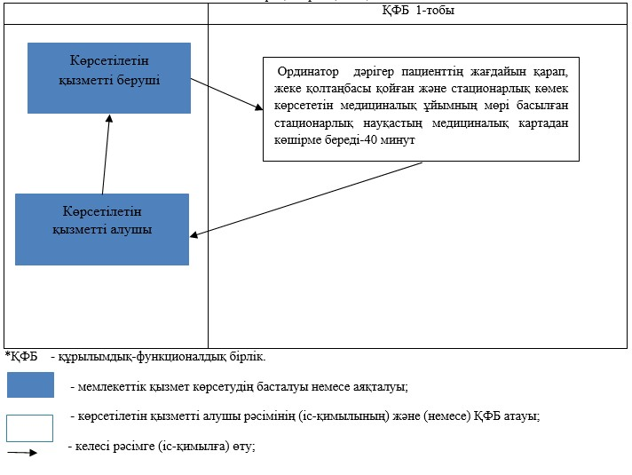

Ақмола облысы әкімдігінің
2015 жылғы "10" шілдедегі
№ А-7/328 қаулысымен
бекітілді
"Туберкулез қарсы ұйымнан анықтама беру" мемлекеттік көрсетілетін қызмет регламенті
1. Жалпы ережелер
1. "Туберкулезге қарсы ұйымнан анықтама беру" мемлекеттік көрсетілетін қызмет (бұдан әрі – мемлекеттік көрсетілетін қызмет) Ақмола облысының медициналық ұйымдарымен (бұдан әрі – көрсетілетін қызметті беруші) көрсетіледі.
2. Мемлекеттік қызмет көрсетудің нысаны: қағаз түрінде.
3. Мемлекеттік қызмет көрсету нәтижесі – мемлекеттік қызметті ұсынуды тіркеу журналында анықтама тіркеумен, фтизиатр дәрігер қол қойған, жеке дәрігерлік мөрмен және көрсетілген қызметті берушінің мөрімен расталған туберкулезге қарсы ұйымынан анықтама.
Мемлекеттік көрсетілетін қызметтің нәтижесін ұсыну нысаны: қағаз.
2. Мемлекеттік қызметті көрсету процесінде көрсетілетін қызметті берушінің құрылымдық бөлімшелерінің (қызметкерлерінің) іс-қимыл тәртібін сипаттау
4. Мемлекеттік көрсетілетін қызметті алу үшін көрсетілетін қызметті алушы Қазақстан Республикасы Денсаулық сақтау және әлеуметтік даму министрінің 2015 жылғы 27 сәуірдегі № 272 бұйрығымен бекітілген, "Туберкулезге қарсы ұйымнан анықтама беру" мемлекеттік көрсетілетін қызмет стандартының 9-тармағында көрсетілген құжаттарды ұсынады.
5. Мемлекеттік қызметті көрсету процесінің құрамына кіретін әрбір рәсімнің (іс-қимылдың) мазмұны, оны орындаудың ұзақтығы:
Фтизиатор-дәрігер көрсетілетін қызметті алушының мәліметтерін тіркеу журналында көрсетеді, мәліметтерді "Туберкулезбен ауыратындардың ұлттық тіркелімі" деректер базасында тексереді – 50 минут. Нәтижесі – жеке дәрігерлік мөр және көрсетілетін қызметті берушінің мөрі басылған анықтама беру.
Мемлекеттік қызметті көрсету процесінде құрылымдық бөлімшелер (қызметкерлер) мен көрсетілетін қызметті берушінің өзара іс-қимыл тәртібін сипаттау
6. Мемлекеттік қызмет көрсету процесіне қатысатын көрсетілетін қызметті беруші қызметкерлердің тізбесі: фтизиатор-дәрігер.
7. Әрбір рәсімнің (іс-қимылдың) ұзақтығын көрсете отырып, құрылымдық бөлімшелердің (қызметкерлердің) арасындағы рәсімдердің (іс-қимылдың) реттілігін сипаттау:
Фтизиатор-дәрігер көрсетілетін қызметті алушының мәліметтерін тіркеу журналында көрсетеді, мәліметтерді "Туберкулезбен ауыратындардың ұлттық тіркелімі" деректер базасында тексереді, жеке дәрігерлік мөр және көрсетілетін қызметті берушінің мөрі басылған анықтама береді – 50 минут.
Мемлекеттік көрсетілетін қызметті беру процесінде көрсетілетін қызметті берушінің құрылымдық бөлімшесінің (қызметшілерінің) іс-қимыл тәртібінің толық сипаттамасы осы регламенттің қосымшасына сәйкес мемлекеттік қызмет көрсетудің бизнес-процестерінің анықтамалығында көрсетілген.
"Туберкулезге қарсы ұйымынан анықтама
беру" мемлекеттік көрсетілетін
қызметтің регламентіне қосымша
"Туберкулезге қарсы ұйымынан анықтама беру" мемлекеттік қызмет көрсету бизнес-процестерінің анықтамалығы

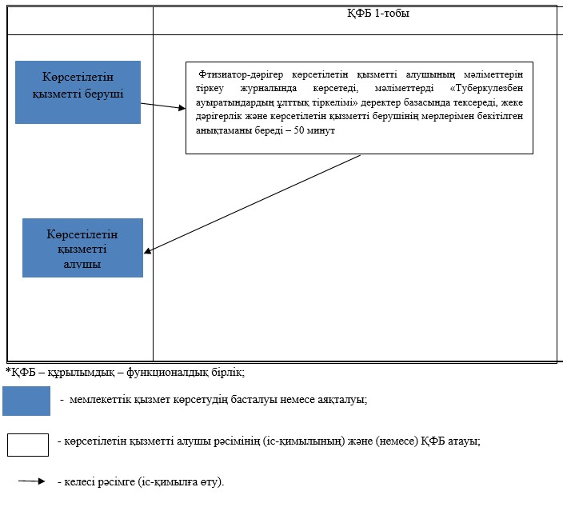

Ақмола облысы әкімдігінің
2015 жылғы "10" шілдедегі
№ А-7/328 қаулысымен
бекітілді
"Психоневрологиялық ұйымнан анықтама беру" мемлекеттік көрсетілетін қызмет регламенті
1. Жалпы ережелер
1. "Психоневрологиялық ұйымнан анықтама беру" мемлекеттік көрсетілетін қызмет (бұдан әрі – мемлекеттік көрсетілетін қызмет) Ақмола облысының денсаулық сақтау ұйымдарымен (бұдан әрі – көрсетілетін қызметті беруші) "Халыққа қызмет көрсету орталығы" шаруашылық жүргізу құқығындағы республикалық мемлекеттік кәсіпорны (бұдан әрі – ХҚКО) арқылы көрсетіледі.
2. Көрсетілетін мемлекеттік қызметтің нысаны: қағаз түрінде.
3. Мемлекеттік қызмет көрсетудің нәтижесі: ХҚКО – диспансерлік есепте тұрғаны немесе тұрмағаны туралы анықтама беру;
денсаулық сақтау ұйымдарында – диспансерлік есепте тұрғаны немесе тұрмағаны туралы анықтама беру.
Мемлекеттік қызметті ұсыну түрі: қағаз.
2. Мемлекеттік қызметті көрсету процесінде көрсетілетін қызметті берушінің құрылымдық бөлімшелерінің (қызметкерлерінің) іс-қимыл тәртібін сипаттау
4. Мемлекеттік көрсетілетін қызметті алу үшін көрсетілетін қызметті алушы Қазақстан Республикасы Денсаулық сақтау және әлеуметтік даму министрінің 2015 жылғы 27 сәуірдегі № 272 бұйрығымен бекітілген, "Психоневрологиялық ұйымнан анықтама беру" мемлекеттік көрсетілетін қызмет стандартының 9-тармағында көрсетілген құжаттарды ұсынады.
5. Мемлекеттік қызмет көрсету процесінің құрамына кіретін әр рәсімдеудің (іс-қимылдың) мазмұны, оны орындаудың ұзақтылығы:
1) Медициналық тіркеу орны деректер базасында диспансерлік есепте тұрғаны немесе тұрмағандығы туралы тексереді, көрсетілетін қызметті алушының мәліметтерін тіркеу журналында көрсетеді – 30 минут. Нәтижесі – дәрігер-психиатрдың тексеруіне жіберу.
2) Дәрігер-психиатр тексеруді жүргізеді және көрсетілетін қызметті алушының мәліметтерін тіркеу журналында көрсетеді - 40 минут. Нәтижесі – диспансерлік есепте тұрғаны немесе тұрмағандығы туралы, психиатр-дәрігер мен медициналық тіркеуші қол қойған және анықтаманы берген дәрігердің және көрсетілетін қызметті берушінің мөрімен расталған анықтаманы беру.
3. Мемлекеттік қызметті көрсету процесінде құрылымдық бөлімшелер (қызметкерлер) мен көрсетілетін қызметті берушінің өзара іс-қиыл тәртібін сипаттау
6. Мемлекеттік қызмет көрсету процесіне қатысатын көрсетілетін қызметті берушінің құрылымдық бөлімшелерінің (қызметкерлерінің) тізбесі:
1) медициналық тіркеу орны;
2) дәрігер-психиатр.
7. Әрбір рәсім (іс-қимыл) ұзақтылығын көрсету арқылы құрылымдық бөлімшелердің (қызметкерлердің) арасындағы рәсімдер (іс-қимылдың) реттілігін сипаттау:
1) Медициналық тіркеу орны деректер базасында диспансерлік есепте тұрғаны немесе тұрмағандығы туралы тексереді, көрсетілетін қызметті алушының мәліметтерін тіркеу журналында көрсетеді – 30 минут.
2) Дәрігер-психиатр тексеруді жүргізеді және көрсетілетін қызметті алушының мәліметтерін тіркеу журналында көрсетеді, жеке дәрігерлік мөр және көрсетілетін қызметті берушінің мөрі басылған анықтаманы береді – 40 минут.
4. Мемлекеттік қызметті көрсету процесінде ақпараттық жүйелерді пайдалану тәртібін сипаттау
8. Өтініш білдіру тәртібін және қызметкері көрсетілетін қызметті берушінің және көрсетілетін қызметті алушының Портал арқылы мемлекеттік көрсетілетін қызмет берудегі рәсімдер (әрекеттер) кезеңділігін сипаттау:
1) көрсетілетін қызметті алушы Порталда өзінің электрондық цифрлық қолтаңбасының тіркеу куәлігінің көмегімен (бұдан әрі – ЭЦҚ) тіркеуді жүзеге асырады, ол көрсетілетін қызметті алушы компьютерінің интернет-браузерінде (Порталда тіркелмеген көрсетілетін қызметті алушылар үшін жүзеге асырылады) сақталады;
2) - процесс - ЭЦҚ тіркеу куәлігін көрсетілетін қызметті алушы компьютерінің интернет-браузерінде тіркеу, мемлекеттік қызмет алу үшін көрсетілетін қызметті алушымен Порталда құпия сөзді (авторизациялау процесі) енгізу процесі;
3) 1-шарт – Порталда жеке сәйкестендіру нөмірінің (ЖСН) логині және құпия сөз арқылы көрсетілетін қызметті алушының тіркелгені туралы деректердің түпнұсқасын тексеру;
4) 2-процесс - Порталмен көрсетілетін қызметті алушының мәліметтерінде орын алған бұзушылықтарға байланысты авторизациялаудан бас тарту туралы хабарламаны құрастыру;
5) 3-процесс - көрсетілетін қызметті алушының осы Регламентте көрсетілген қызметті таңдауы, қызмет көрсету үшін сұрау салу нысанын экранға шығару және көрсетілетін қызметті алушының электронды түрде қажетті құжаттардың сұрау салу нысанына бекіту, оның құрылымдық және форматтық талаптарын ескере отырып, нысандарды (мәліметтерді енгізу) толтыру;
6) 4-процесс - көрсетілетін қызметті алушы ЭЦҚ түпнұсқалығының расталмауына байланысты сұратылып отырған қызметтен бас тарту туралы хабарламаны құрастыру;
7) 2-шарт - Порталда ЭЦҚ тіркеу куәлігі қолданылуының мерзімін және кері қайтарылған (жойылған) тіркеу куәліктерінің тізімінде жоқ екендігін, сондай-ақ сәйкестендіру мәліметтерінің (сұрау салуда көрсетілген ЖСН және ЭЦҚ тіркеу куәлігінде көрсетілген мәліметтер арасында) сәйкестілігін тексеру;
8) 5-процесс - көрсетілетін қызметті берушінің сұрау салуын өңдеу үшін "электрондық үкімет" өңірлік шлюзіндегі автоматтандырылған жұмыс орнында (бұдан әрі – ЭҮӨШ АЖО) "электрондық үкімет" шлюзі (бұдан әрі – ЭҮШ) арқылы көрсетілетін қызметті алушының расталған (қол қойылған) ЭЦҚ электрондық құжатын (көрсетілетін қызметті алушының сұрау салуын) жолдау;
9) 3-шарт - көрсетілетін қызметті алушымен қоса ұсынылған Стандартта көрсетілген құжаттарды және қызмет көрсету үшін негіздерді көрсетілетін қызметті берушімен тексеру;
10) 6-процесс - электронды құжатты тіркеу;
11) 7-процесс - көрсетілетін қызметті алушының құжаттарында орын алған бұзушылықтарға байланысты сұратылып отырған қызметтен бас тарту туралы хабарламаны құрастыру;
12) 8-процесс - Порталда құрастылған көрсетілетін қызметті алушымен қызмет нәтижесін (электронды құжат нысанындағы хабарлама) алуы. Электронды құжат көрсетілетін қызметті берушінің уәкілетті тұлғасының ЭЦҚ пайдалану арқылы құрастырылады.
Мемлекеттік көрсетілетін қызметті беру процесінде көрсетілетін қызметті берушінің құрылымдық бөлімшелерінің (қызметкерлерінің) іс-қимыл тәртібінің толық сипаттамасы, сондай-ақ халыққа қызмет көрсету орталығымен және (немесе) өзге де көрсетілетін қызметті берушілермен өзара іс-қимыл тәртібін, сондай-ақ мемлекеттік қызметті көрсету процесінде ақпараттық жүйелерді пайдалану тәртібінің сипаттамасы осы регламенттің 1-қосымшасына сәйкес мемлекеттік қызмет көрсетудің бизнес-процестерінің анықтамалығында көрсетілген.
Портал арқылы мемлекеттік қызмет көрсетуге тартылған ақпараттық жүйелердің функционалдық өзара әрекет етуінің диаграммасы осы регламенттің 2-қосымшасында көрсетілген.
"Психоневрологиялық ұйымнан анықтама
беру" мемлекеттік көрсетілетін
қызметтің регламентіне 1-қосымша
"Психоневрологиялық ұйымнан анықтама беру" мемлекеттік көрсетілетін қызмет бизнес-процестерінің анықтамалығы

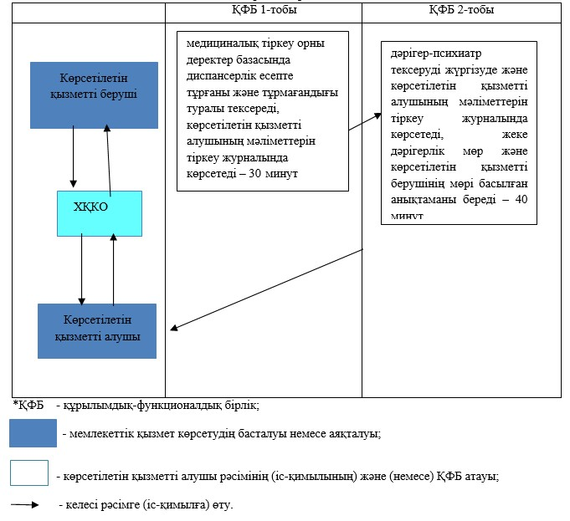

"Психоневрологиялық ұйымнан анықтама беру"
мемлекеттік көрсетілетін қызметтің
регламентіне 2-қосымша
Портал арқылы мемлекеттік қызмет көрсетуге тартылған ақпараттық жүйелердің функционалды өзара әрекет етуінің диграммасы

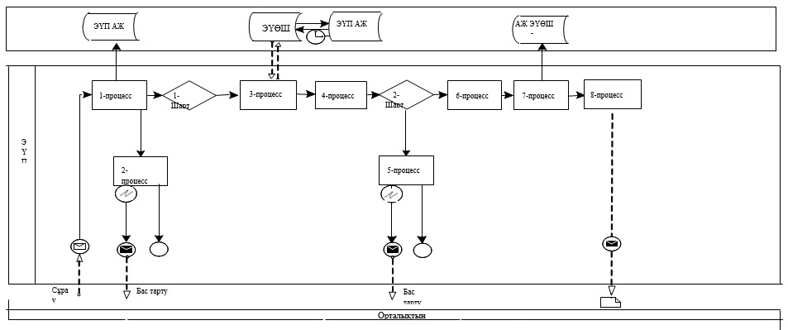

Қысқартулардың толық жазылуы:
ЭҮП – "электронды үкімет порталы" ақпараттық жүйесі;
ЭҮШ – "электронды үкімет" Шлюзі;
ӨЭҮШ – өңірлік "электронды үкімет" шлюзі автоматтандырылған жұмыс орны.
Ақмола облысы әкімдігінің
2015 жылғы "10" шілдедегі
№ А-7/328 қаулысымен
бекітілді
"Наркологиялық ұйымнан анықтама беру" мемлекеттік көрсетілетін қызмет регламенті
1. Жалпы ережелер
1. "Наркологиялық ұйымнан анықтама беру" мемлекеттік көрсетілетін қызмет (бұдан әрі – мемлекеттік көрсетілетін қызмет) Ақмола облысының денсаулық сақтау ұйымдарымен (бұдан әрі – көрсетілетін қызметті беруші) "Халыққа қызмет көрсету орталығы" шаруашылық жүргізу құқығындағы республикалық мемлекеттік кәсіпорны (бұдан әрі – ХҚКО) арқылы көрсетіледі.
2. Көрсетілетін мемлекеттік қызметтің нысаны: қағаз түрінде.
3. Мемлекеттік қызмет көрсетудің нәтижесі: ХҚКО – диспансерлік есепте тұрғаны немесе тұрмағаны туралы анықтама беру;
денсаулық сақтау ұйымдарында – дәрігер-наркологпен диспансерлік есепте тұрғаны немесе тұрмағаны туралы анықтама беру.
Мемлекеттік көрсетілетін қызметтің нәтижесін ұсыну нысаны: қағаз түрінде.
2. Мемлекеттік қызметті көрсету процесінде көрсетілетін қызметті берушінің құрылымдық бөлімшелерінің (қызметкерлерінің) іс-қимыл тәртібін сипаттау
4. Мемлекеттік көрсетілетін қызметті алу үшін көрсетілетін қызметті алушы Қазақстан Республикасы Денсаулық сақтау және әлеуметтік даму министрінің 2015 жылғы 27 сәуірдегі № 272 бұйрығымен бекітілген, "Наркологиялық ұйымнан анықтама беру" мемлекеттік көрсетілетін қызмет стандартының 9-тармағында көрсетілген құжаттарды ұсынады.
5. Мемлекеттік қызмет көрсету процесінің құрамына кіретін әр рәсімдеудің (іс-қимылдың) мазмұны, оны орындаудың ұзақтылығы:
1) Медициналық тіркеу орны деректер базасында диспансерлік есепте тұрғаны немесе тұрмағандығы туралы тексереді, көрсетілетін қызметті алушының мәліметтерін тіркеу журналында көрсетеді – 30 минут. Нәтижесі – дәрігер-наркологтың тексеруіне жіберу.
2) Дәрігер-нарколог тексеруді жүргізуде немесе көрсетілетін қызметті алушының мәліметтерін тіркеу журналында көрсетеді, жеке дәрігерлік мөр және көрсетілетін қызметті берушінің мөрі басылған анықтаманы береді – 40 минут. Нәтижесі – нарколог-дәрігер мен медициналық тіркеуші қол қойған және анықтаманы берген дәрігердің және көрсетілетін қызметті берушінің мөрімен расталған диспансерлік есепте тұрғаны немесе тұрмағандығы туралы анықтаманы беру.
3. Мемлекеттік қызметті көрсету процесінде құрылымдық бөлімшелер (қызметкерлер) мен көрсетілетін қызметті берушінің өзара іс-қимыл тәртібін сипаттау
6. Мемлекеттік қызмет көрсету процесіне қатысатын көрсетілетін қызметті берушінің құрылымдық бөлімшелерінің (қызметкерлерінің) тізбесі:
1) Медициналық тіркеу орны;
2) Дәрігер-нарколог.
7. Әрбір рәсім (іс-қимыл) ұзақтылығын көрсету арқылы құрылымдық бөлімшелердің (қызметкерлердің) арасындағы рәсімдер (іс-қимыл) реттілігін сипаттау:
1) Медициналық тіркеу орны деректер базасында диспансерлік есепте тұрғаны немесе тұрмағандығы туралы тексереді, көрсетілетін қызметті алушының мәліметтерін тіркеу журналында көрсетеді – 30 минут;
2) Дәрігер-нарколог тексеруді жүргізеді және көрсетілетін қызметті алушының мәліметтерін тіркеу журналында көрсетеді, диспансерлік есепте тұрғаны немесе тұрмағаны туралы жеке дәрігерлік мөр және көрсетілетін қызметті берушінің мөрі басылған анықтаманы береді – 40 минут.
4. ХҚКО және (немесе) өзге де көрсетілетін қызметті беруші өзара іс-қимыл тәртібін, сондай-ақ мемлекеттік қызметті көрсету процесінде ақпараттық жүйелерді пайдалану тәртібін сипаттау
8. ХҚКО өтініш білдіру тәртібін, көрсетілетін қызмет берушінің сұрау салуын өңдеудің ұзақтығын сипаттау:
1) Мемлекеттік көрсетілетін қызметті алу үшін көрсетілетін қызметті алушы ХҚКО өтініш білдіреді.
2) ХҚКО қызметкері өтініштердің жұрыс толтырылғанын және құжаттар пакетінің толықтығын тексереді және көрсетілетін қызметті алушыға тиісті қолхат береді – 5 минут;
Көрсетілетін қызметті алушы құжаттардың толық емес пакетін ұсынған жағдайда ХҚКО қызметкері өтінішті қабылдаудан бас тартады.
3) ХҚКО қызметкері көрсетілетін қызметті алушыдан Қазақстан Республикасы заңдарында басқаша қарастырылмаса, ақпараттық жүйелердегі заңмен қорғалатын құпияларды құрайтын мәліметтерді пайдалануға жазбаша келісім алады – 5 минут;
4) ХҚКО қызметкері көрсетілетін қызметті алушының жеке басын куәландырады, көрсетілетін қызметті алушы туралы тиісті ақпаратты және берілген құжаттар тізімін енгізеді - 10 минут;
5) ХҚКО қызметкері құжаттар пакетін қабылдау туралы қолхатта көрсетілген мерзімде көрсетілетін қызметті алушыға мемлекеттік көрсетілетін қызмет беру нәтижесін береді – 10 минут.
9. Өтініш білдіру тәртібін және қызметкері көрсетілетін қызметті берушінің және көрсетілетін қызметті алушының Портал арқылы мемлекеттік көрсетілетін қызмет берудегі рәсімдер (әрекеттер) кезеңділігін сипаттау:
1) көрсетілетін қызметті алушы Порталда өзінің электрондық цифрлық қолтаңбасының тіркеу куәлігінің көмегімен (бұдан әрі – ЭЦҚ) тіркеуді жүзеге асырады, ол көрсетілетін қызметті алушы компьютерінің интернет-браузерінде (Порталда тіркелмеген көрсетілетін қызметті алушылар үшін жүзеге асырылады) сақталады;
2) 1-процесс – ЭЦҚ тіркеу куәлігін көрсетілетін қызметті алушы компьютерінің интернет-браузерінде тіркеу, мемлекеттік қызмет алу үшін көрсетілетін қызметті алушымен Порталда құпия сөзді (авторизациялау процесі) енгізу процесі;
3) 1-шарт – Порталда жеке сәйкестендіру нөмірінің (ЖСН) логині және құпия сөз арқылы көрсетілетін қызметті алушының тіркелгені туралы деректердің түпнұсқасын тексеру;
4) 2-процесс – Порталмен көрсетілетін қызметті алушының мәліметтерінде орын алған бұзушылықтарға байланысты авторизациялаудан бас тарту туралы хабарламаны құрастыру;
5) 3-процесс – көрсетілетін қызметті алушының осы Регламентте көрсетілген қызметті таңдауы, қызмет көрсету үшін сұрау салу нысанын экранға шығару және көрсетілетін қызметті алушының электронды түрде қажетті құжаттардың сұрау салу нысанына бекіту, оның құрылымдық және форматтық талаптарын ескере отырып, нысандарды (мәліметтерді енгізу) толтыру;
6) 4-процесс – көрсетілетін қызметті алушы ЭЦҚ түпнұсқалығының расталмауына байланысты сұратылып отырған қызметтен бас тарту туралы хабарламаны құрастыру;
7) 2-шарт – Порталда ЭЦҚ тіркеу куәлігі қолданылуының мерзімін және кері қайтарылған (жойылған) тіркеу куәліктерінің тізімінде жоқ екендігін, сондай-ақ сәйкестендіру мәліметтерінің (сұрау салуда көрсетілген ЖСН және ЭЦҚ тіркеу куәлігінде көрсетілген мәліметтер арасында) сәйкестілігін тексеру;
8) 5-процесс – көрсетілетін қызметті берушінің сұрау салуын өңдеу үшін "электрондық үкімет" өңірлік шлюзіндегі автоматтандырылған жұмыс орнында (бұдан әрі – ЭҮӨШ АЖО) "электрондық үкімет" шлюзі (бұдан әрі – ЭҮШ) арқылы көрсетілетін қызметті алушының расталған (қол қойылған) ЭЦҚ электрондық құжатын (көрсетілетін қызметті алушының сұрау салуын) жолдау;
9) 3-шарт – көрсетілетін қызметті алушымен қоса ұсынылған Стандартта көрсетілген құжаттарды және қызмет көрсету үшін негіздерді көрсетілетін қызметті берушімен тексеру;
10) 6-процесс – электронды құжатты тіркеу;
11) 7-процесс – көрсетілетін қызметті алушының құжаттарында орын алған бұзушылықтарға байланысты сұратылып отырған қызметтен бас тарту туралы хабарламаны құрастыру;
12) 8-процесс – Порталда құрастылған көрсетілетін қызметті алушымен қызмет нәтижесін (электронды құжат нысанындағы хабарлама) алуы. Электронды құжат көрсетілетін қызметті берушінің уәкілетті тұлғасының ЭЦҚ пайдалану арқылы құрастырылады.
Мемлекеттік көрсетілетін қызметті беру процесінде көрсетілетін қызметті берушінің құрылымдық бөлімшелерінің (қызметкерлерінің) іс-қимыл тәртібінің толық сипаттамасы, сондай-ақ халыққа қызмет көрсету орталығымен және (немесе) өзге де көрсетілетін қызметті берушілермен өзара іс-қимыл тәртібін, сондай-ақ мемлекеттік қызметті көрсету процесінде ақпараттық жүйелерді пайдалану тәртібінің сипаттамасы осы регламенттің 1-қосымшасына сәйкес мемлекеттік қызмет көрсетудің бизнес-процестерінің анықтамалығында көрсетілген.
Портал арқылы мемлекеттік қызмет көрсетуге тартылған ақпараттық жүйелердің функционалдық өзара әрекет етуінің диаграммасы осы регламенттің 2-қосымшасында көрсетілген.
"Наркологиялық ұйымнан анықтама беру"
мемлекеттік көрсетілетін қызмет
регламентіне 1-қосымша
"Наркологиялық ұйымнан анықтама беру" мемлекеттік көрсетілетін қызмет бизнес-процестерінің анықтамалығы

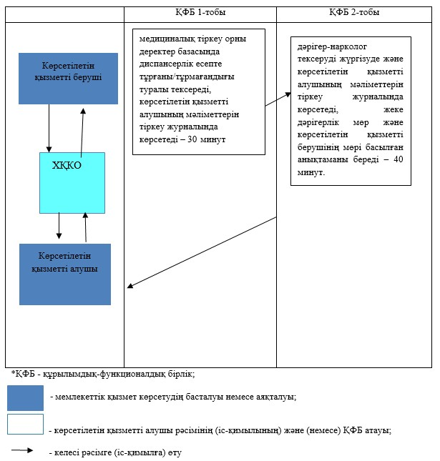

"Наркологиялық ұйымнан анықтама беру"
мемлекеттік көрсетілетін қызметтің
регламентіне 2-қосымша
Портал арқылы мемлекеттік қызмет көрсетуге тартылған ақпараттық жүйелердің функционалды өзара әрекет етуінің диграммасы

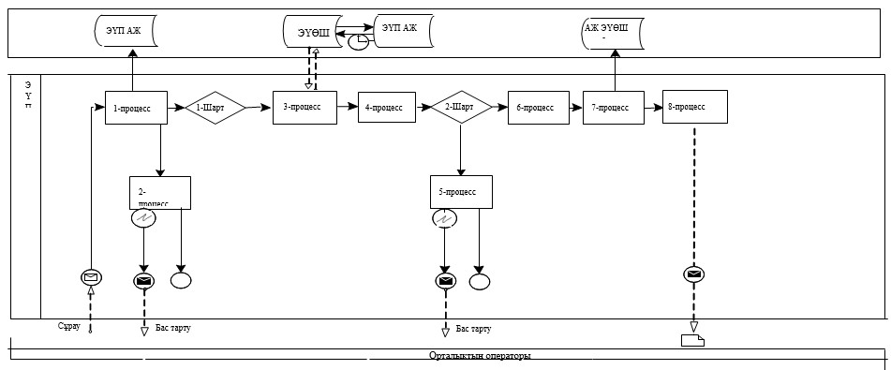

Қысқартулардың толық жазылуы:
ЭҮШ – "электронды үкімет" Шлюзі;
ӨЭҮШ АЖО – өңірлік "электронды үкімет" шлюзі автоматтандырылған жұмыс орны;
ХҚО АЖО АЖ – халыққа қызмет көрсету орталықтарының автоматтандырылған жұмыс орнының ақпараттық жүйесі.
Ақмола облысы әкімдігінің
2015 жылғы "10" шілдедегі
№ А-7/328 қаулысымен
бекітілді
"АИТВ-инфекциясының болуына ерікті анонимді және міндетті құпия медициналық тексеру" мемлекеттік көрсетілетін қызмет регламенті
1. Жалпы ережелер
1. "АИТВ-инфекциясының болуына ерікті анонимді және міндетті құпия медициналық тексеру" мемлекеттік көрсетілетін қызмет (бұдан әрі – мемлекеттік қызмет) мемлекеттік көрсетілетін қызмет (бұдан әрі – мемлекеттік көрсетілетін қызмет) Ақмола облысы денсаулық сақтау басқармасының жанындағы "Ақмола облыстық АИТВ алдын алу және күресу жөніндегі орталығы" мемлекеттік мекемесімен (бұдан әрі – көрсетілетін қызметті беруші) көрсетіледі.
2. Мемлекеттік қызметті көрсету нысаны: қағаз түрінде.
3. Мемлекеттік қызмет көрсетудің нәтижесі: "АИТВ инфекциясы мәселелері бойынша тегін негізде Қазақстан Республикасы азаматтарды және оралмандарды ерікті түрде анонимдік және (немесе) құпия медициналық зерттеліп-қаралу және консультация алу қағидаларын бекіту туралы" Қазақстан Республикасы Денсаулық сақтау және әлеуметтік даму министрінің 2015 жылғы 22 сәуірдегі № 246 бұйрығына (Нормативтік құқықтық актілерді тіркеу тізілімінде № 11145 болып тіркелген) сәйкес адамның иммун тапшылығы вирусына антиденелерді зерттеу туралы анықтама-сертификат.
Анықтама-сертификат берілген сәтінен бастап 3 (үш) ай бойы жарамды болады.
Зерттеп-қарау нәтижесі теріс болған жағдайда, мемлекеттік қызметті көрсету нәтижесі көрсетілетін қызметті алушының қолына беріледі.
Мемлекеттік көрсетілетін қызметтің нәтижесін ұсыну нысаны - қағаз түрінде.
2. Мемлекеттік қызмет көрсету процесіндегі көрсетілетін қызметті берушінің құрылымдық бөлімшелер (қызметкерлер) іс-қимыл тәртібін сипаттау
4. Мемлекеттік қызметті алу үшін көрсетілетін қызметті алушы Қазақстан Республикасы Денсаулық сақтау және әлеуметтік даму министрінің 2015 жылғы 27 сәуірдегі № 272 бұйрығымен бекітілген, "АИТВ-инфекциясының болуына ерікті анонимді және міндетті құпия медициналық тексеру" мемлекеттік көрсетілетін қызмет стандартының 9-тармағында көрсетілген құжаттарды ұсынады.
5. Мемлекеттік қызметті көрсету процесінің құрамына кіретін әрбір рәсімнің (іс-қимылдың) мазмұны, оны орындаудың ұзақтығы:
1) Психолог АИТВ-инфекциясының бар-жоғына медициналық зерттеліп-қарауды жүргізу қажеттілігін анықтау мақсатында көрсетілетін қызметті алушымен тестілеуге дейінгі кеңес өткізеді – 60 минут. Нәтижесі – кеңес беруді өткізу;
2) Ем-шара кабинетінің медбикесі қан алуды жүзеге асырады. Көрсетілетін қызметті алушыға жеке код беріледі (өңірдің әріптік белгіленуі, анасы атының алғашқы екі әрпі, әкесі атының алғашқы екі әрпі, жынысы (1-ер, 2-әйел), туған жылы, күні, айы) – 20 минут. Нәтижесі – қан алуды жүзеге асыру;
3) Зертханашы АИТВ антиденеге зерттеп-қарауды жүргізеді – 1 жұмыс күні. Нәтижесі – қанды АИТВ-ға зерттеп-қарау;
4) Ем-шара кабинетінің медбикесі зерттеп-қарау нәтижесінің қорытындысын көрсетілетін қызметті алушыға береді – 10 минут. Нәтижесі – көрсетілетін қызметті алушының құжаттарды беру журналына қол қоюы;
5) Психолог АИТВ-инфекцияның бар-жоқтығына оң нәтижені алған кезде алдағы уақытта зерттеліп-қаралуы үшін кеңес беру жүргізеді – 60 минут. Нәтижесі – кеңес беруді жүргізу;
6) Ем-шара кабинетінің медбикесі екінші қайтара қан алады – 20 минут. Нәтижесі – қанды екінші қайтара алуды жүргізу.
7) Зертханашы АИТВ антиденеге қайталама зерттеп-қарауды жүргізеді – 2 жұмыс күні. Нәтижесі – қанды АИТВ-ға тексеру;
8) Ем-шара кабинетінің медбикесі медициналық қорытындыны Қазақстан Республикасы Денсаулық сақтау және әлеуметтік даму министрлігі "Республикалық АИТВ алдын алу және күресу жөніндегі орталығы" мемлекеттік мекемесіне жібереді – 16 жұмыс күні. Нәтижесі – АИТВ-инфекциясының бар-жоқтығына медициналық қорытындыны алу;
9) Ем-шара кабинетінің медбикесі көрсетілетін қызметті алушыға иммундық тапшылық вирусына антиденені зерттеу туралы анықтама-сертификат береді – 10 минут. Нәтижесі – көрсетілетін қызметті алушының құжаттарды беру журналына қол қоюы.
3. Мемлекеттік қызмет көрсету процесінде құрылымдық бөлімшелер (қызметкерлер) көрсетілетін қызметті берушінің өзара іс-қимыл тәртібін сипаттау
6. Мемлекеттік қызметті көрсету процесіне қатысатын көрсетілетін қызметті беруші қызметкерлерінің тізбесі:
1) психолог;
2) медбике;
3) зертханашы.
7. Әрбір рәсімнің (іс-қимылдың) ұзақтығын көрсете отырып, қызметкерлер асындағы рәсімдер (іс-қимылдар) реттілігін сипаттау:
1) Психолог АИТВ-инфекциясының бар-жоғына медициналық зерттеліп-қарауды жүргізу қажеттілігін анықтау мақсатында көрсетілетін қызметті алушымен тестілеуге дейінгі кеңес өткізеді – 60 минут;
2) Ем-шара кабинетінің медбикесі қан алуды жүзеге асырады. Көрсетілетін қызметті алушыға жеке код беріледі (өңірдің әріптік белгіленуі, анасы атының алғашқы екі әрпі, әкесі атының алғашқы екі әрпі, жынысы (1-ер, 2-әйел), туған жылы, күні, айы) – 20 минут;
3) Зертханашы АИТВ антиденеге зерттеп-қарауды жүргізеді – 1 жұмыс күні;
4) Ем-шара кабинетінің медбикесі зерттеп-қарау нәтижесінің қорытындысын көрсетілетін қызметті алушыға береді – 10 минут.
5) Психолог АИТВ-инфекцияның бар-жоқтығына оң нәтижені алған кезде алдағы уақытта зерттеліп-қаралуы үшін кеңес беру жүргізеді – 60 минут;
6) Ем-шара кабинетінің медбикесі екінші қайтара қан алады – 20 минут.
7) Зертханашы АИТВ антиденеге қайталама зерттеп-қарауды жүргізеді – 2 жұмыс күні;
8) Ем-шара кабинетінің медбикесі медициналық қорытындыны Қазақстан Республикасы Денсаулық сақтау және әлеуметтік даму министрлігі "Республикалық АИТВ алдын алу және күресу жөніндегі орталығы" мемлекеттік мекемесіне жібереді – 16 жұмыс күн;
9) Ем-шара кабинетінің медбикесі көрсетілетін қызметті алушыға иммундық тапшылық вирусына антиденені зерттеу туралы анықтама-сертификат береді – 10 минут.
Мемлекеттік қызметті көрсету процесінде көрсетілетін қызметті берушінің құрылымдық бөлімшелерінің (қызметшілерінің) өзара іс-әректерінің (әрекеттер) рәсімдер реттілігінің толық сипаттамасы осы регламенттің қосымшасына сәйкес мемлекеттік қызмет көрсетудің бизнес-процестерінің анықтамалығында көрсетіледі.
"АИТВ-инфекциясының болуына ерікті
анонимді және міндетті құпия
медициналық тексеру" мемлекеттік
көрсетілетін қызметтің
регламентіне қосымша
"АИТВ-инфекциясының болуына ерікті анонимді және міндетті құпия медициналық тексеру" мемлекеттік қызметті көрсетудің бизнес-процестерінің анықтамалығы

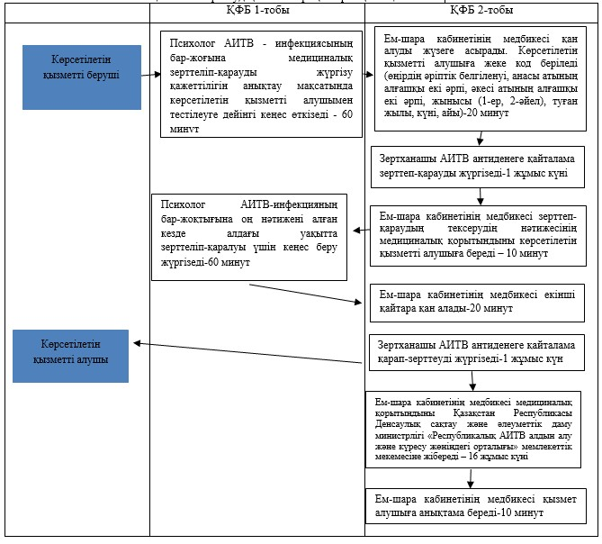

*ҚФБ - құрылымдық-функционалдық бірлік: құрылымдық бөлімшелердің (қызметкерлердің) өзара әрекет етуі;

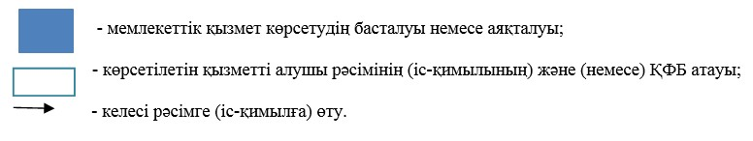

© 2012. Қазақстан Республикасы Әділет министрлігінің «Қазақстан Республикасының Заңнама және құқықтық ақпарат институты» ШЖҚ РМК

